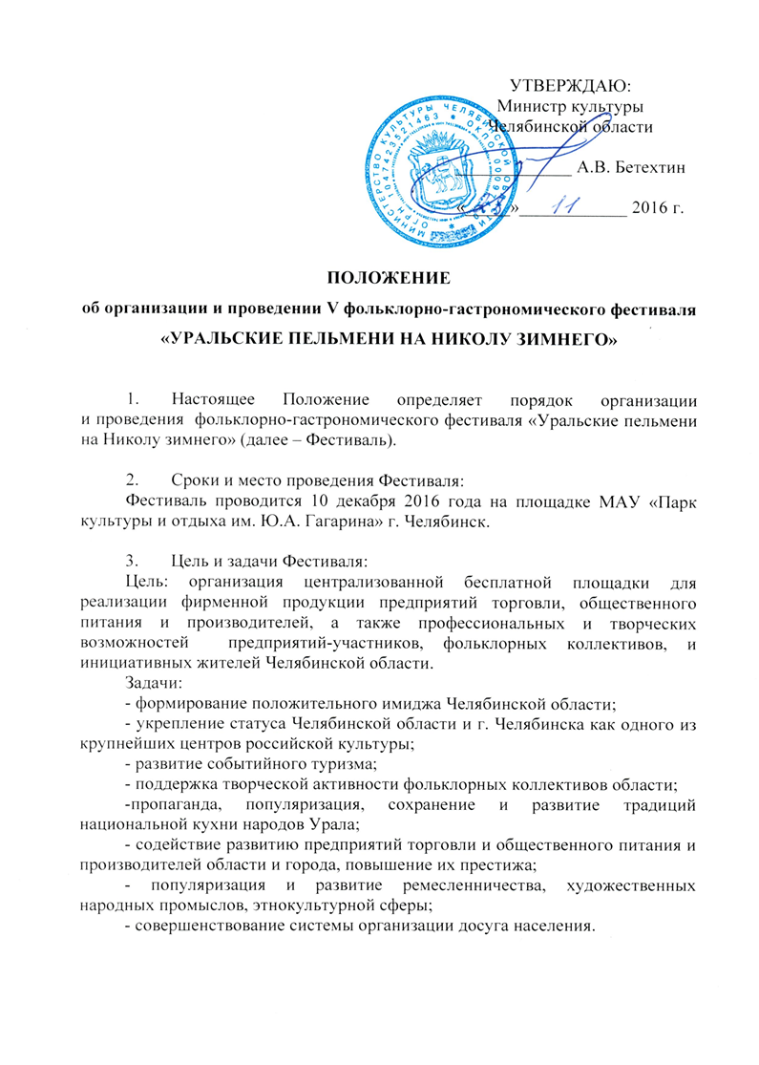

- Фестиваль проводится при поддержке Правительства Челябинской области.

- Организаторы Фестиваля:
- Министерство культуры Челябинской области;
- Министерство сельского хозяйства Челябинской области;
- Администрация города Челябинска;
- ОГБУК «Центр развития туризма Челябинской области»;
- ОГБУК «Челябинский государственный центр народного творчества».

- Руководство подготовкой и проведением Фестиваля возлагается на организационный комитет. Организационный комитет:
- определяет место и сроки проведения Фестиваля;
- разрабатывает и утверждает Положение о Фестивале и положения о конкурсах, проходящих в рамках Фестиваля, план проведения Фестиваля;
- утверждает план организационно-технических мероприятий по подготовке и проведению Фестиваля;
- формирует состав участников Фестиваля, программу проведения Фестиваля;
- проводит всю необходимую работу по подготовке и проведению Фестиваля;
- разрабатывает и утверждает медиа-план рекламных мероприятий и мероприятий, направленных на продвижение бренда Фестиваля;
- организовывает информационное обеспечение подготовки и проведения Фестиваля, аккредитует средства массовой информации;
- проводит работу по привлечению спонсорских и благотворительных средств на проведение Фестиваля;
- формирует состав жюри конкурсов;
- осуществляет другие виды деятельности, связанной с подготовкой и проведением Фестиваля.

- Участники Фестиваля:
- предприятия и индивидуальные предприниматели-производители пельменной и замороженной мясной продукции;
- предприятия общественного питания;
- фермерские и крестьянские хозяйства – сельхозтоваропроизводители;
- предприятия народных художественных промыслов и ремесел; мастера художественного ремесла;
- коллективы народного творчества региона;
- предприятия торговли.

- Концепция V фольклорно-гастрономического фестиваля «УРАЛЬСКИЕ ПЕЛЬМЕНИ НА НИКОЛУ ЗИМНЕГО.
Фестиваль приурочен ко времени проведения на Руси Никольских торгов, которые по русским традициям проводились в предновогодние дни с широким размахом ярмарочных гуляний и предновогодней продажей гастрономических изысков.
В 2016 году мероприятие пройдет в стиле олимпийской тематики. Концепция Фестиваля будет реализована посредством проведения на площадке Пельменной Олимпиады.
Территория Фестиваля будет поделена на 2 тематические зоны: дегустационная и игровая. В игровой зоне гости примут участие в шутливых конкурсах, обыгрывающих олимпийскую тематику. В дегустационной – гости и компетентное жюри путем голосования выберет лучшего производителя пельменей. Призовой фонд для конкурсной части будет выполнен с символикой Пельменной Олимпиады.
В программе предусмотрена торжественная церемония открытия с парадом участников и театрализованным зажжением олимпийской кастрюли. Одним из ключевых моментов Фестиваля станет Книга рецептов уральских пельменей, в которой любой желающий сможет оставить оригинальный рецепт пельменей или соуса, способ готовки и т.д.
В финале Фестиваля состоится церемония награждения лучшего производителя пельменной продукции среди производителей, лучшего среди брендовых компаний по производству пельменной продукции.

- Программа Фестиваля.
  - Площадка фестиваля: МАУ «Центральный парк культуры и отдыха им. Ю.А.Гагарина» (Приложение № 3 – Карта-схема размещения участников Фестиваля в парке).
  - Фольклорная составляющая.
9.2.1. Фольклорно-развлекательная программа.
Формат: ярмарочные гулянья с «реконструкцией» народных забав; выступления фольклорных коллективов.
Ответственные: Министерство культуры Челябинской области; ОГБУК «Центр развития туризма Челябинской области», ОГБУК «Челябинский государственный центр народного творчества».
    - «Ряды Уральских мастеров».
Формат: смотр художественно-ремесленных предприятий, мастеров народных промыслов, мастер-классы.
Участники: художественно-ремесленные предприятия, мастера народных промыслов.
Ответственные: ОГБУК «Челябинский государственный центр народного творчества».
  - Гастрономическая составляющая. (В соответствии с постановлением Правительства Челябинской области от 16 февраля 2011 г. № 31-П «О положении, о порядке организации ярмарок и продажи на них товаров и требованиях к организации продажи товаров (выполнению работ, оказанию услуг) на ярмарках на территории Челябинской области»).
    - «Пельменные ряды».
Формат: дегустация, ярмарка-продажа пельменной продукции
Участники: производители пельменной и замороженной мясной продукции.
Конкурс «Народный пельмень». Победители определяются в ходе дегустации пельменей и по результатам заключения народного жюри.
Положение о конкурсе «Народный пельмень» (Приложение № 1).
Ответственные: Министерство сельского хозяйства Челябинской области.
    - «Николины ряды».
Формат: ярмарка-продажа сельскохозяйственной продукции.
Участники: представители крестьянских и фермерских хозяйств, сельхозтоваропроизводители.
Ответственные: Министерство сельского хозяйства Челябинской области.
В рамках организации Пельменных и Николиных рядов предусмотрен смотр-конкурс на лучшее фестивальное оформление торгового места «Этой ярмарки краски!» Победители определяются по результатам заключения жюри.
Положение о смотре-конкурсе на лучшее фестивальное оформление торгового места «Этой ярмарки краски!» (Приложение № 2).
Ответственные: Министерство сельского хозяйства Челябинской области, Министерство культуры Челябинской области, ОГБУК «Центр развития туризма Челябинской области».
  - Ярмарочная составляющая.
    - «Новогодняя ярмарка».
Формат: ярмарка-продажа подарочной, новогодней и сувенирной продукции.
Участники: представители розничной торговли.
Ответственные: Министерство сельского хозяйства Челябинской области, Министерство культуры Челябинской области, ОГБУК «Центр развития туризма Челябинской области».

- Фестиваль проводится согласно плану мероприятий, утвержденный организационным комитетом.

- Награды Фестиваля.
По итогам Фестиваля победителям во всех номинациях вручаются дипломы и памятные призы. Характер наград определяется в положениях о конкурсах (Приложения № 1, 2).

- Порядок участия в конкурсах Фестиваля»:
- по вопросам участия в Пельменных и Николиных рядах: j.v.dida@chelagro.ru, тел.: +7(351) 239-61-64 (Дида Юлия Вадимовна – начальник отдела пищевой, перерабатывающей промышленности, регулирования агропродовольственного рынка Министерства сельского хозяйства Челябинской области);
- участниками конкурса «Этой ярмарки краски!» автоматически становятся все юридические лица, а также индивидуальные предприниматели, организовавшие торговые места и принимающие участие в торговом обслуживании Фестиваля;
- по вопросам участия в смотре художественно-ремесленных предприятий: ОГБУК «ЧГЦНТ», тел. 225-48-01.

- Общие вопросы организации и проведения Фестиваля по телефонам: +7 (351) 263-12-24, 239-60-25.

- Финансовое обеспечение Фестиваля.
Бюджет Фестиваля формируется за счет следующих источников:
- областной бюджет;
- внебюджетные источники.

